Бетонска галантерија
- Бетонски ивичњаци

  - Ливени бетонски ивичњаци
Ливени бетонски ивичњаци рађени су од ливеног бетона вибрирањем на вибростолу. При производњи бетона користе се најквалитетнији адитиви при чему се постиже велика чврстоћа бетона на притисак, отпорност на мраз и со и хабање.
У понуди су две врсте ливених ивичњака, једнослојни сиви и двослојни бели ивичњак.
    - Ивичњак 18/24 cm
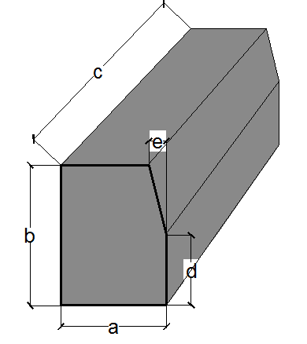
 | Димензије (cm) |  |  |  |  | kg | MB | Садржај палете (ком): | Тежина палете (kg): | Доступне боје:
Бетонски ивичњак 18/24 | а | b | c | d | e
Бетонски ивичњак 18/24 | 18 | 24 | 80 | 12 | 3 | 79 | 40 | 20 | 1580,00 | Сива, бела
Бетонски ивичњак 18/24 | 18 | 24 | 40 | 12 | 3 | 40 | 40 | 40 | 1600,00 | Сива, бела

Ивичњак 18/24 углавном се употребљава за разграничавање саобраћајних трака, разделних трака, за разграничавање тротоара, паркинг простора. Користи се на саобраћајницама вишег ранга као што је ГМ (градска магистрала), ГС (градска саобраћајница), СУ (сабирна улица). Користи се на два начина као високи ивичњак који је 12 cm изнад површине застора и у обореном положају када је 6 cm изнад површине застора својом горњом ивицом у случају уличног паркирања.
    - Ивичњак 20/24 cm
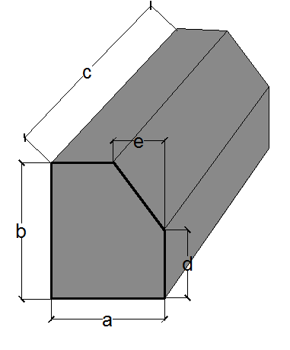
 | Димензије (cm) |  |  |  |  | kg | MB | Садржај палете (ком): | Тежина палете (kg): | Доступне боје:
Бетонски ивичњак 20/24 | A | b | c | d | e
Бетонски ивичњак 20/24 | 20 | 24 | 80 | 12 | 9 | 80 | 40 | 20 | 1600,00 | Сива, бела
Бетонски ивичњак 20/24 | 20 | 24 | 40 | 12 | 9 | 40 | 40 | 40 | 1600,00 | Сива, бела

Ивичњак 20/24 употребљава се за разграничавање саобраћајних трака и разделних трака.
Користи се углавном на саобраћајницама вишег ранга као што је ГА (Градски аутопут), ГМ (Градска магистрала), ГС (Градска саобраћајница).
Користи се на два начина као усправан (висина горње ивице ивичњака изнад застора је 12 cm) и као оборен (висина горње ивице ивичњака изнад застора је 12 cm).
    - Ивичњак 12/18 cm

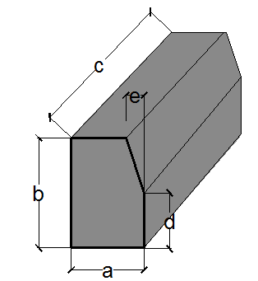
 | Димензије (cm) |  |  |  |  | kg | MB | Садржај палете (ком): | Тежина палете (kg): | Доступне боје:
Бетонски ивичњак 12/18 | A | b | c | d | e
Бетонски ивичњак 12/18 | 12 | 18 | 80 | 9 | 3 | 38 | 40 | 40 | 1520,00 | Сива, бела

Ивичњак 12/18 користи се на саобраћајницама ранга: СУ (сабирна улица), ПУ (приступна улица), пешачка стаза. У обореној варијанти се користи као разграничавање пешачких стаза и зелених површина и пешачких стаза и уличног паркирања. Као високи ивичњак се поставља између саобраћајне траке и уличног паркирања и између уличног паркирања и пешачке стазе.

    - Ивичњак 10/20 cm

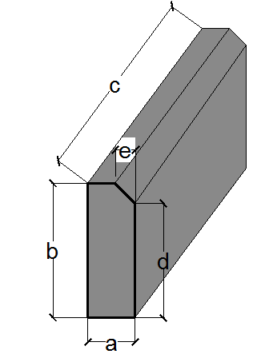
 | Димензије (cm) |  |  |  |  | kg | MB | Садржај палете (ком): | Тежина палете (kg): | Доступне боје:
Бетонски ивичњак 10/20 | A | b | c | d | e
Бетонски ивичњак 10/20 | 10 | 20 | 40 | 3 | 3 | 18 | 40 | 105 | 1890,00 | Сива, бела

Ивичњак 10/20 користи се углавном да физички одвоји бициклистичку стазу од пешачке стазе или бициклистичку стазу од травне површине. Мада због својих димензија може да се користи за ограничавање пешачких стаза, платоа, тргова, за дрвореде,..

    - Ивичњак 7/20 cm
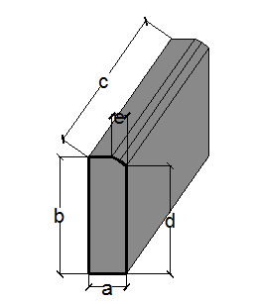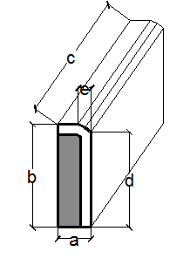
Једнослојни сиви бетонски ивичњак Двослојни бели бетонски ивичњак
 | Димензије (cm) |  |  |  |  | kg | MB | Садржај палете (ком): | Тежина палете (kg): | Доступне боје:
Бетонски ивичњак 7/20/50 | A | b | c | d | e
Бетонски ивичњак 7/20/50 | 7 | 20 | 50 | 18.5 | 1.5 | 12 | 40 | 105 | 1890,00 | Сива, бела

  - Вибропресовани бетонски ивичњак

Технологија вибропресовања се користи да споји у целину растресите гранулометријске материјале.
Технологија вибрпресовања значи вибрирање бетонске мешавине у преси под притиском. Метода је доста ефикасна даје могућност израде квалитетног бетона који има дугу трајност, чврстоћу и отпорност на мраз и со.

    - Ивичњак 7/20 cm
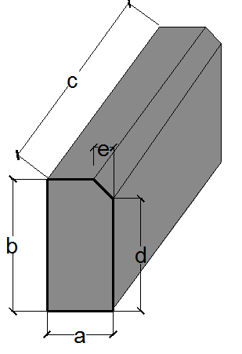

 | Димензије (cm) |  |  |  |  | kg | MB | Садржај палете (ком): | Тежина палете (kg): | Доступне боје:
Бетонски ивичњак 7/20 | A | b | c | d | e
Бетонски ивичњак 7/20 | 7 | 20 | 40 | 2 | 2 | 12 | 40 | 150 | 1800 | Сива, бела

Ивичњак 7/20 назива се и баштенски ивичњак, употребљава се обично да одвоји пешачке стазе од травне површине у парковима, око дрвореда, за надвишење одређене травне површине.

    - Ивичњак 12/18 cm

 | Димензије (cm) |  |  |  |  | kg | MB | Садржај палете (ком): | Тежина палете (kg): | Доступне боје:
Бетонски ивичњак 12/18 | A | b | c | d | e
Бетонски ивичњак 12/18 | 12 | 18 | 80 | 9 | 3 | 38 | 40 | 40 | 1520,00 | Сива, бела

Ивичњак 12/18 користи се на саобраћајницама ранга: СУ (сабирна улица), ПУ (приступна улица), пешачка стаза. У обореној варијанти се користи као разграничавање пешачких стаза и зелених површина и пешачких стаза и уличног паркирања. Као високи ивичњак се поставља између саобраћајне траке и уличног паркирања и између уличног паркирања и пешачке стазе.

  - Специјални типови ивичњака
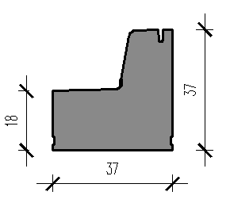

- Бетонске риголе

  - Ливене бетонске риголе
Риголе су су израђене од бетона високе чврстоће. Производи су специјално израђени и поседују високу отпорност на мраз и со, и имају велику чврстоћу на притисак.
Примењују се код површина где је потребно одвести воду у жељеном правцу.
    - Ригола 50/40/12 cm
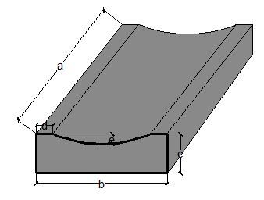

 | Димензије (cm) |  |  |  |  | kg | MB | Садржај палете (ком): | Тежина палете (kg): | Доступне боје:
Бетонска ригола 50/40/12 | A | b | c | d | e
Бетонска ригола 50/40/12 | 50 | 40 | 12 | 5 | 3 | 44 | 40 | 36 | 1584,00 | Сива, бела

    - Ригола 50/30/9 cm
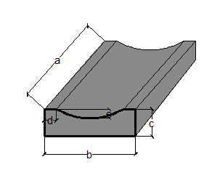
 | Димензије (cm) |  |  |  |  | kg | MB | Садржај палете (ком): | Тежина палете (kg): | Доступне боје:
Бетонска ригола 50/30/9 | A | b | c | d | e
Бетонска ригола 50/30/9 | 50 | 30 | 9 | 4 | 3 | 24 | 40 | 56 | 1344,00 | Сива, бела

  - Вибропресоване бетонске риголе

    - Ригола 40/40/12 cm

 | Димензије (cm) |  |  |  |  | kg | MB | Садржај палете (ком): | Тежина палете (kg): | Доступне боје:
Бетонска ригола 40/40/12 | A | b | c | d | e
Бетонска ригола 40/40/12 | 40 | 40 | 12 | 5 | 3 | 36 | 40 | 42 | 1512,00 | Сива, бела

- Ливене бетонске каналете
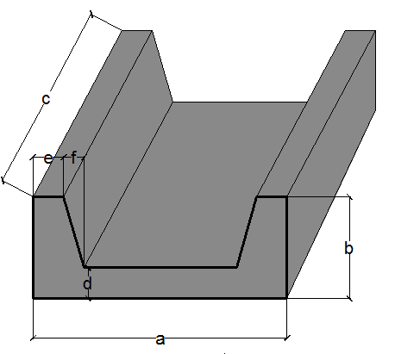
 | Димензије (cm) |  |  |  |  |  | kg | MB | Садржај палете (ком): | Тежина палете (kg): | Доступне боје:
Бетонска каналета 50/20/50 | A | b | c | d | e | f
Бетонска каналета 50/20/50 | 50 | 20 | 50 | 8.5 | 6 | 4 | 66 | 40 |  |  | Сива, бела

- Бетонске плоче

  - Растер плоче 60/40/10 cm
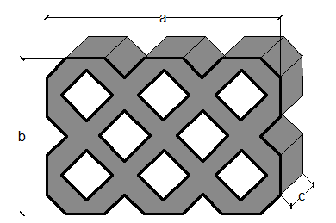
 | Димензије (cm) |  |  | kg | MB | Садржај палете (ком): | Тежина палете (kg): | Доступне боје:
Растер плоче 60/40/10 (8) | a | b | c
Растер плоче 60/40/10 (8) | 60 | 40 | 10 или 8 | 27 | 40 | 50 | 1350,00 | Сива, бела

Основна намена је поплочавање паркинг простора, јавних и индустријских површина.
Шупљине се пуне песком, декоративним каменом или мешавином хумуса и песка што представља одличну подлогу за раст траве.

  - Бехатон плоче
Бехатон плоче због своје велике отпорности на хабање и утицаја мраза и соли погодне су за поплочавање дворишта, прилаза, тргова, паркинг простора, складишта, бензинских пуми и платоа. Имају одличну везивну геометрију. Приликом уградње вертиклана ребра диктирају растојања комада уз формирање танких фугни које омогућавају природно влажење тла.
Додавањем оксидних боја добија се широка палета производа различитих боја и облика што пружа велике могућности за осваривање свих архитектонских замисли.
Завршна обрада бехатон плоча може да буде храпава (грубља) или глатка (финија) у зависности који се материјал користи у завршном слоју.
Бехатон плоче где је завршна обрада храпава обично се употребљавају на паркинзима, код индустријских објекта, где је већи механички утицај јер су отпорније на хабање.
Бехатон плоче са глатком завршном обрадом употребљавају се на местима где је потребна боља уједначеност плоча, као што су пешачке стазе, платои, тргови...
    - Дупло Т
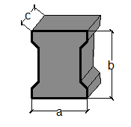
 | Димензије (cm) |  |  | Kg/m2 | MB | Садржај палете (m2): | Тежина палете (kg): | Доступне боје:
Дупло Т | a | b | c
Дупло Т | 16.50 | 20 | 6 | 140 | 40 | 10 | 1400,00 | Сива, црвена, жута, зелена, ...

    - Квадратне плоче
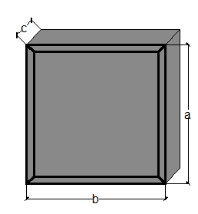

 | Димензије (cm) |  |  | Kg/m2 | MB | Садржај палете (m2): | Тежина палете (kg): | Доступне боје:
Бехатон квадратна плоча | a | b | c
Бехатон квадратна плоча | 20 | 20 | 6 | 140 | 40 | 10 | 1400,00 | Сива, црвена, жута, зелена, ...
 | Димензије (cm) |  |  | Kg/m2 | MB | Садржај палете (m2): | Тежина палете (kg): | Доступне боје:
Бехатон квадратна плоча | a | b | c
Бехатон квадратна плоча | 30 | 30 | 6 | 140 | 40 | 10 | 1400,00 | Сива, црвена, жута, зелена, ...

    - Циглица

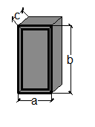
 | Димензије (cm) |  |  | Kg/m2 | MB | Садржај палете (m2): | Тежина палете (kg): | Доступне боје:
Бехатон циглица | a | b | c
Бехатон циглица | 10 | 20 | 6 | 140 | 40 | 10 | 1400,00 | Сива, црвена, жута, зелена, ...

